H. CONGRESO DEL ESTADO DE CHIHUAHUA
PRESENTE.-

La Comisión de Gobernación y Puntos Constitucionales, con fundamento en lo dispuesto por los artículos 57 y 58 de la Constitución Política del Estado de Chihuahua, 87, 88 y 111 de la Ley Orgánica, así como por los artículos 80 y 81 del Reglamento Interior y de Prácticas Parlamentarias, ambos ordenamientos del Poder Legislativo del Estado de Chihuahua, somete a la consideración del Pleno el presente Dictamen, elaborado con base en los siguientes:

ANTECEDENTES

I.- Con fecha 21 de septiembre del 2021, el Diputado Francisco Adrián Sánchez Villegas, integrante del Grupo Parlamentario de Movimiento Ciudadano, presentó iniciativa con carácter de Punto de Acuerdo, a fin de declarar a Nicolás Maduro Moros y a Miguel Díaz-Canel como “Personas Non Gratas” para el Estado Libre y Soberano de Chihuahua.

II.-La Presidencia del H. Congreso del Estado, con fecha 23 de septiembre del 2021, y en uso de las facultades que le confiere el artículo 75, fracción XIII, de la Ley Orgánica del Poder Legislativo, tuvo a bien turnar a esta Comisión de Dictamen Legislativo la iniciativa de mérito, a efecto de proceder al estudio, análisis y elaboración del dictamen correspondiente.
III.- La iniciativa se sustenta en los siguientes argumentos:

“1. El jueves 16 de septiembre del año 2021, el Presidente de Cuba Miguel Díaz-Canel llegó a México tras ser invitado por el Presidente Andrés Manuel López Obrador. Asimismo, el pasado 17 de septiembre del año en curso, Nicolás Maduro Moros arribó a nuestro país con motivo de la reunión de la Comunidad de Estados Latinoamericanos y Caribeños.

2. Según el informe de Human RightsWatch para el año 2021, Venezuela atraviesa una gravísima emergencia humanitaria pues millones de personas no tienen acceso a una atención de la salud básica ni a una nutrición adecuada. El gobierno de Nicolás Maduro y sus fuerzas de seguridad son responsables de ejecuciones extrajudiciales y desapariciones forzadas. Han encarcelado a opositores, juzgando a civiles en tribunales militares, torturando a detenidos y reprimiendo a manifestantes. Se calcula que 5,5 millones de personas han huido de Venezuela desde 2014. La Misión Internacional Independiente de determinación de los hechos de las Naciones Unidas sobre la República Bolivariana de Venezuela, en su informe del año 2020 encontró motivos razonables para creer que las autoridades y las fuerzas de seguridad venezolana han planificado y ejecutado desde 2014 graves violaciones a los derechos humanos, algunas de las cueles - incluidas las ejecuciones arbitrarias y el uso sistemático de la tortura- constituyen crímenes de lesa humanidad.
3. Por su parte, Cuba, sigue utilizando métodos de intimidación del siglo antepasado, como lo son agresiones físicas, denigración pública, restricciones al viaje, detenciones injustificadas, multas arbitrarias, acoso en línea, vigilancia y despidos en los puestos de trabajo a quienes asuman una posición crítica al gobierno. De enero a agosto del 2020, se realizaron 1,028 detenciones arbitrarias, según la organización Observatorio Cubano de Derechos Humanos, con sede en Madrid.

El gobierno controla casi todos los medios de comunicación de Cuba y restringe el acceso a información proveniente del extranjero. Según un informe de 2019 elaborado por el Comité para la Protección de los Periodistas (CPJ), Cuba tiene el “clima más restringido para el ejercicio del periodismo de América”.

Cuba, tras 50 años de socialismo, ha aumentado el número de pobres y se ha visto reducida la clase alta, además se tornó más dependiente y, consecuentemente, menos libre.

4. La degradación democrática en la que han sumergido Nicolás Maduro Moros y Miguel Díaz-Canel a Venezuela y Cuba respectivamente es una muestra de lo que el populismo hace a las naciones, la grave crisis de derechos humanos provocada por las voluntades de estos mandatarios es un llamado de alerta para nuestro país, los patrones de conducta de estos mandatarios son contrarios al estado democrático de derecho que rige nuestro país y a los valores de los chihuahuenses. Nicolás Maduro Moros y Miguel Díaz-Canel no son personas bienvenidas en el Estado de Chihuahua ya que con su deseo ciego de conservar el poder han aplastado los derechos humanos de nuestros hermanos cubanos y venezolanos.”

IV.-Ahora bien, al entrar al estudio y análisis de la iniciativa en comento, quienes integramos la Comisión citada en el proemio del presente dictamen, formulamos las siguientes:

CONSIDERACIONES

I.-Al analizar las facultades competenciales de este Alto Cuerpo Colegiado, quienes integramos esta Comisión de Dictamen Legislativo, no encontramos impedimento alguno para conocer del presente asunto.

II.-Como quedó asentado en los antecedentes de este documento, la iniciativa en estudio es con carácter de Punto de Acuerdo, a fin de declarar a Nicolás Maduro Moros y a Miguel Díaz-Canel como “Personas Non Gratas” para el Estado Libre y Soberano de Chihuahua.

III.-Refiere el iniciador que estuvieron en territorio nacional los señores Miguel Díaz-Canel y Nicolás Maduro Moros, presidentes de Cuba y Venezuela respectivamente, el primero arribó el 16 de septiembre del 2021, y el segundo, llegó el día 17, del mismo mes y año. Visita que tuvo lugar con motivo de la celebración de la reunión de la Comunidad de Estados Latinoamericanos y Caribeños, CELAC por sus siglas, y a invitación del C. Presidente de la República, el Licenciado Andrés Manuel López Obrador.

La propuesta, según datos aportados en la exposición de motivos, se basa en que los regímenes de ambos presidentes se han caracterizado por la violación sistemática y constante de los derechos humanos de la ciudadanía de dichos países, lo cual, a juicio del iniciador, debe traer como consecuencia que se les declare como “personas non gratas” en el Estado de Chihuahua, por tratarse de mandatarios que promueven y fomentan, en sus respectivas naciones, prácticas que van en contra del estado democrático que rige en México y en esta Entidad.

Sin embargo, cabe destacar que la Cumbre de Jefas y Jefes de Estado y de Gobierno de la CELAC se celebró el día 18 de septiembre del año en curso, por lo que, los presidentes, a que alude la iniciativa en estudio, abandonaron México una vez concluido dicho evento.

IV.- Quienes integramos esta Comisión de Dictamen consideramos oportuno realizar algunas precisiones en cuanto al tema que aborda el iniciador en su propuesta.

El Derecho Internacional, en diversas convenciones y tratados, ha reconocido que no se puede vulnerar la autodeterminación y soberanía de los pueblos, así como también se tutela el principio de no intervención, el cual rige también a la política exterior mexicana, emanado de la Doctrina Estrada, creada el 27 de septiembre de 1930 por el entonces Secretario de Relaciones Exteriores, durante el gobierno de Pascual Ortiz Rubio, el periodista y escritor Genaro Estrada Félix, la cual fue consagrada en el artículo 89, fracción X de la Constitución Federal.

De manera específica, dicha doctrina sostiene que el Gobierno de México se limita a mantener o retirar, cuando lo crea procedente, a sus agentes diplomáticos y a continuar aceptando, cuando también lo considere oportuno, al personal diplomático que las naciones respectivas tengan con acreditación en territorio mexicano, sin calificar precipitadamente ni a posteriori, el derecho que tengan los países extranjeros para aceptar, mantener o sustituir a sus gobiernos y autoridades.

Además destaca lo preceptuado en la Convención de Viena sobre Relaciones Diplomáticas de 1961, en vigor desde 1964, suscrita y ratificada por el Estado Mexicano. La cual es aplicable a las misiones diplomáticas, en específico regula lo relativo a relaciones, inmunidad y privilegios diplomáticos entre los Estados, entendido este último término desde la perspectiva del Derecho Internacional, es decir, las naciones. Al efecto, el artículo 9 de dicha Convención señala:“El Estado receptor podrá, en cualquier momento y sin tener que exponer los motivos de su decisión, comunicar al Estado acreditante que el jefe u otro miembro del personal diplomático de la misión es persona non grata, o que cualquier otro miembro del personal de la misión no es aceptable. El Estado acreditante retirará entonces a esa persona o pondrá término a sus funciones en la misión, según proceda. Toda persona podrá ser declarada non grata o no aceptable antes de su llegada al territorio del Estado receptor” Por lo cual, en el orden de ideas de lo antes señalado, se infiere que dicho vocablo no puede usarse por una Entidad Federativa, con los fines que pretende la iniciativa en estudio, ya que sería un país, en su carácter de Estado parte del instrumento, el que, en su caso, podría hacer la declaratoria planteada por el iniciador.

V.- Como quedó de manifiesto en párrafos que anteceden, dado que los mandatarios que se pretende declarar como personas “non gratas” ya no se encuentran en territorio nacional, en razón de que el evento para el cual ingresaron a México concluyó el día 18 de septiembre del año en curso, es que quienes integramos esta Comisión estimamos que la iniciativa en análisis ha quedado sin materia.

Por lo anteriormente expuesto, la Comisión de Gobernación y Puntos Constitucionales, somete a la consideración del Pleno el presente dictamen con carácter de:

ACUERDO

ÚNICO.-La Sexagésima Séptima Legislatura del Honorable Congreso del Estado de Chihuahua tiene a bien resolver que ha quedado sin materia la iniciativa propuesta, a efecto de declarar a Nicolás Maduro Moros y a Miguel Díaz-Canel como “Personas Non Gratas” para el Estado Libre y Soberano de Chihuahua. Lo anterior, en virtud de las consideraciones expuestas.

ECONÓMICO. Aprobado que sea túrnese a la Secretaría para los efectos correspondientes.

D A D O en el Salón de Sesiones del Honorable Congreso del Estado de Chihuahua, a los siete días del mes de diciembre del año dos mil veintiuno, en la Ciudad de Chihuahua, Chihuahua.

ASÍ LO APROBÓ LA COMISIÓN DE GOBERNACIÓN Y PUNTOS CONSTITUCIONALES, EN REUNIÓN DE FECHA 30 DE NOVIEMBRE DEL 2021.

POR LA COMISIÓN DE GOBERNACIÓN Y PUNTOS CONSTITUCIONALES

 | INTEGRANTES | A FAVOR | EN CONTRA | ABSTENCIÓN
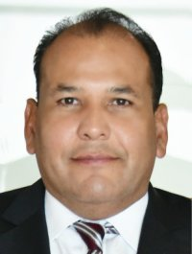 | DIP. OMAR BAZÁN FLORES  PRESIDENTE
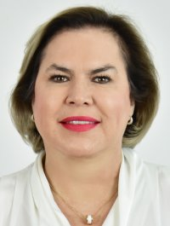 | DIP. ADRIANA TERRAZAS PORRAS  SECRETARIA
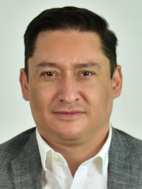 | DIP. JOSÉ ALFREDO CHÁVEZ MADRID  VOCAL
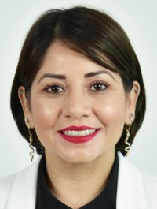 | DIP. AMELIA DEYANIRA OZAETA DÍAZ  VOCAL
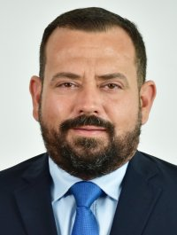 | DIP. GABRIEL ÁNGEL GARCÍA CANTÚ  VOCAL
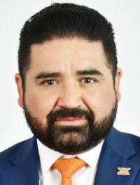 | DIP. FRANCISCO ADRIÁN SÁNCHEZ VILLEGAS  VOCAL
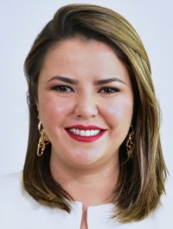 | DIP. GEORGINA ALEJANDRA BUJANDA RÍOS  VOCAL

La presente hoja de firmas corresponde al Dictamen por medio el cual se declara sin materia la iniciativa marcada con el número 49, por medio de la cual se pretendía declarar como personas non gratas, en el Estado de Chihuahua, a los presidentes de Cuba y Venezuela.

Revista Mexicana de Política Exterior. De Rosenzweig – Díaz, Alfonso. “Actualidad de la Doctrina Estrada”. Disponible en https://revistadigital.sre.gob.mx/images/stories/numeros/n5/rosenzweigdiaz.pdf
Revista de la Universidad de México. Soler, Juan José.“La Doctrina Estrada”.Disponible en: https://www.revistadelauniversidad.mx/download/2df2bbdb-285f-4a0e-a9b4-12f33797b067?filename=la-doctrina-estrada

